نشیمن شهری
نشیمن شهری (Urban Seating)

پیکره یا سطح افقی متناسب از سطح زمین است که در محیط عمومی شهر برای نشستن مورد استفاده قرار می گیرد. هدف از نشستن، معمولا رفع خستگی، گذراندن اوقات فراغت، ارتباط اجتماعی و لذت بردن از چشم انداز اطراف است. نیمکت ها و سطوح نشیمن برای استفاده چند نفره ساخته می شوند. با توجه به سرو کار داشتن گروه های مختلف مانند کودک، بزرگسال، کهنسال، معلول و ... طرح نشیمن باید از جامعیت کافی برای خدمات رسانی مناسب برخوردار باشد.
سطوح نشیمن به عنوان یک عامل بصری، در صورت طراحی صحیح و رعایت الگوهای شهری و استانداردها می تواند در ارتقاء کیفیت بصری، زیبایی محیط و رضایت شهروندان بسیار مؤثر باشد. نشیمن هایی که در مکان های کم رفت و آمد و در مجاورت مناظر قرار می گیرند نیاز بیشتری به راحت بودن دارند و آنها که برای نشستن های کوتاه مدت مورد استفاده قرار می گیرند می تواند ساده تر بوده و از انعطاف پذیری بیشتری در فرم و طرح برخوردار باشد. فرم نیمکت باید با محیط استفاده هماهنگ باشد و زوایا و ابعاد آن مطابق با بدن استفاده کننده و راحتی او طراحی گردد. نوع طراحی و چیدمان نیکمت ها باید به گونه ای باشد که موجب توسعه روابط اجتماعی شود.
نشیمن به عنوان یکی از تجهیزات شهری با انعطاف پذیری خود به لحاظ ترکیب بندی و چیدمان در فضای شهر می تواند جلوه های جذاب و متنوع را ایجاد کرده و از کسالت محیط جلوگیری کند.
نشیمن با ترکیب وسایل کاربردی و تزئینی همچون گلدان، روشنایی و ... در ایجاد مناظر زیبا و کاهش خشکی محیط تأثیر گذار است و می تواند بیشتر مورد استفاده مردم قرار گیرد.

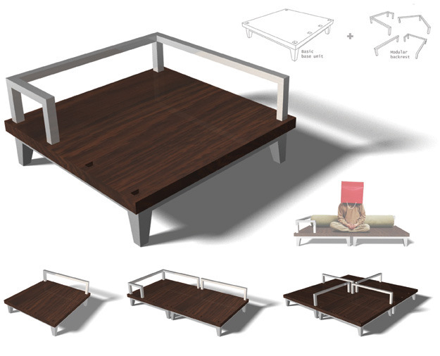

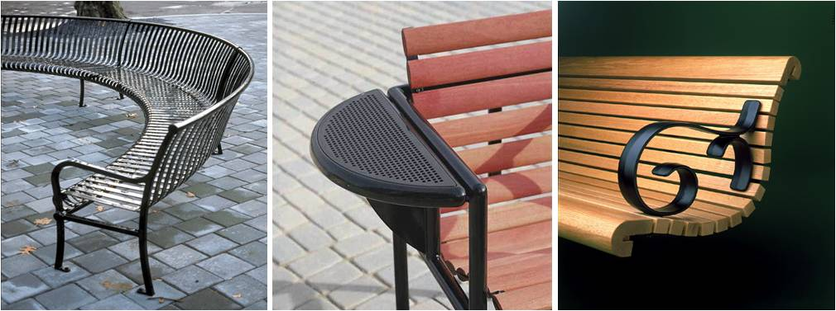
چکیده ای از سری ضوابط آشنایی با طرح مطالعاتی ساماندهی مبلمان و فضای شهری مربوط به زیباسازی شهری و کیفیت محیط، سید رضا لاهیجی

